**Master - DM 03 - Data Warehouse and OLAP (PowerBI Dashboard)**

1. **Cài đặt PowerBI**

Ref : <https://www.office365vietnam.info/2018/10/09/huong-dan-su-dung-microsoft-power-bi/>

Link Download : <https://powerbi.microsoft.com/en-us/desktop/>

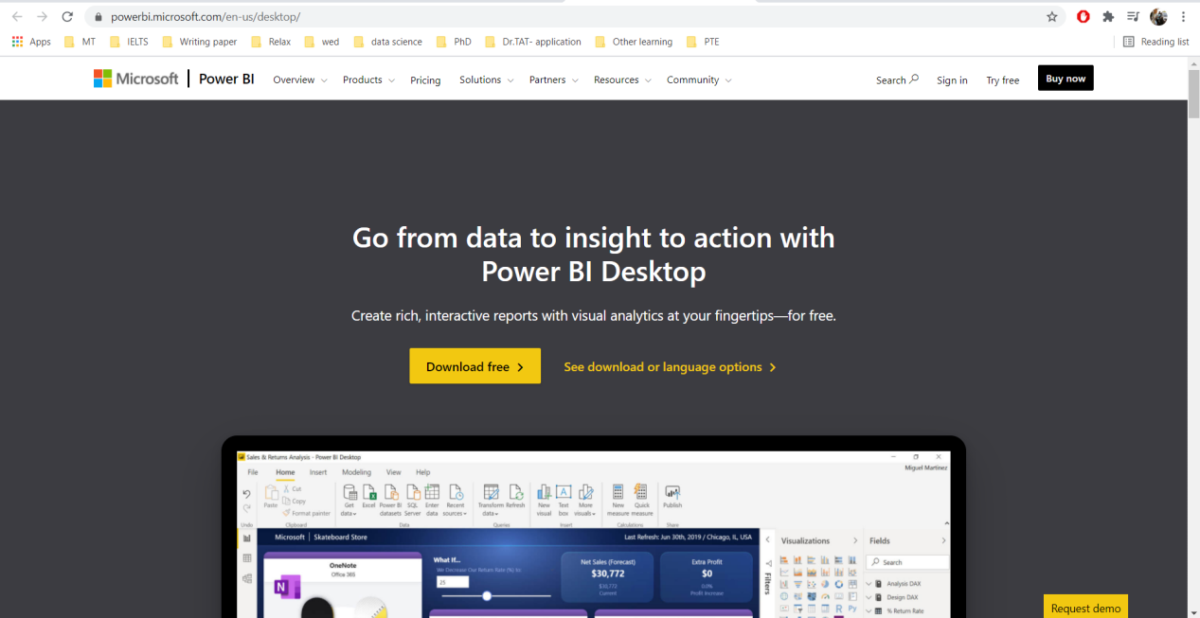

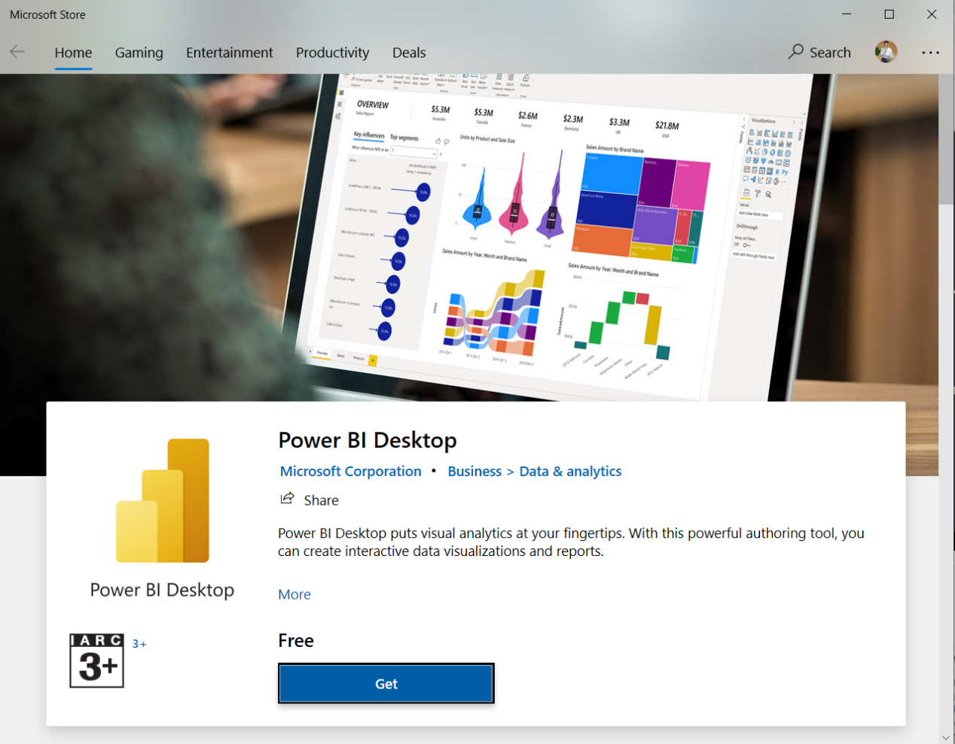

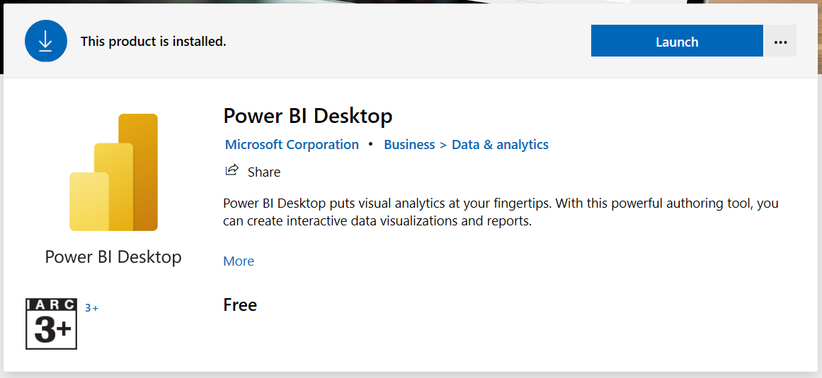

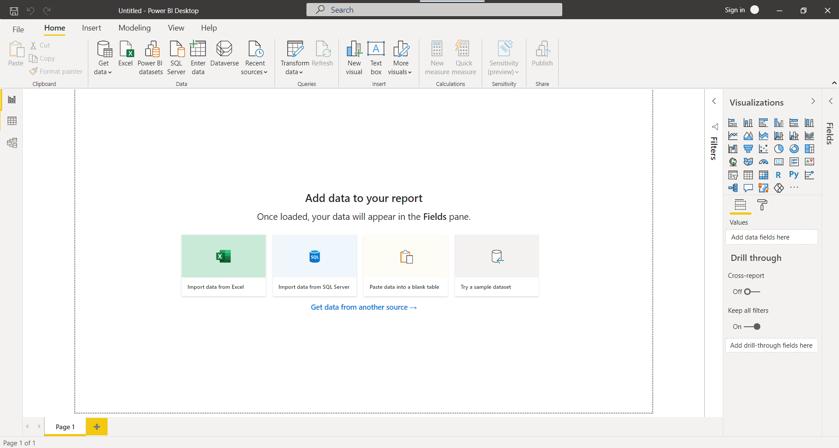

1. **Các loại Kết nối dữ liệu**

Thao tác đầu tiên và cũng là quan trong nhất khi học Power BI chính là kết nối dữ liệu. Để kết nối đến dữ liệu trong Power BI Desktop bạn chọn “**Get Data**” từ menu Home. Lúc này, Power BI sẽ cho bạn một danh sách các định dạng file dữ liệu mà phần mềm hỗ trợ.

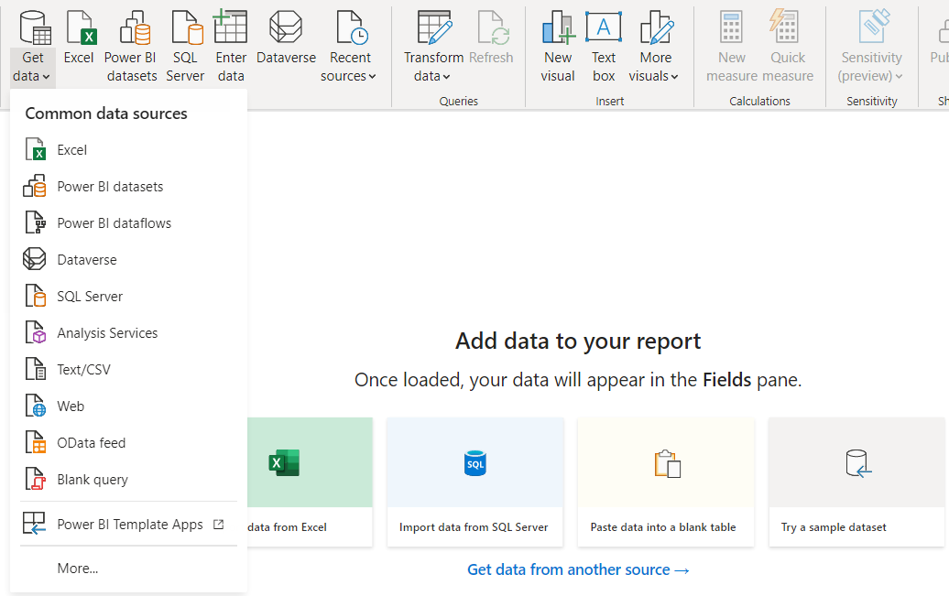

Đây chỉ là danh sách rút gọn với những kiểu dữ liệu phổ biến, để xem tất cả các kiểu bạn chọn More. Số lượng này tương đối lớn, bạn có thể tham khảo tất cả

<https://docs.microsoft.com/en-us/power-bi/connect-data/desktop-data-sources>

Hoặc nhấn vào “Get Data” ta sẽ thấy các nguồn dataset khác có thể khai thác

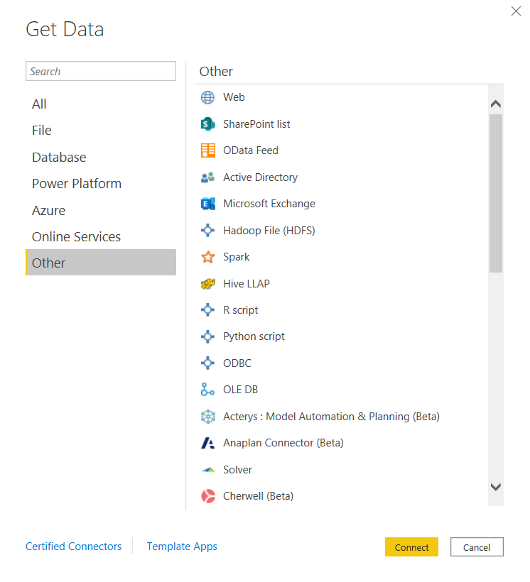

1. **Tạo một Dashboard cơ bản**

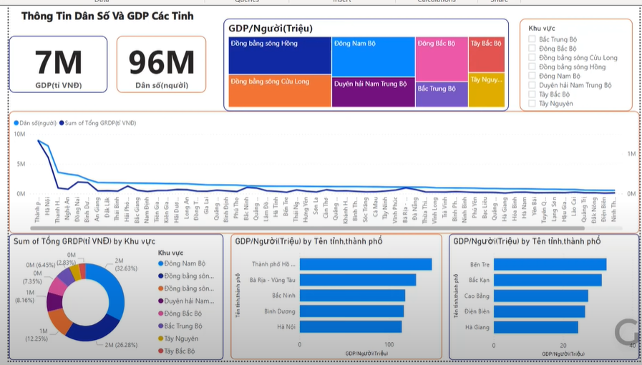

Link data from Web :

Link Wiki tỉnh thành: <https://vi.wikipedia.org/wiki/T%E1%BB%89nh_th%C3%A0nh_Vi%E1%BB%87t_Nam>

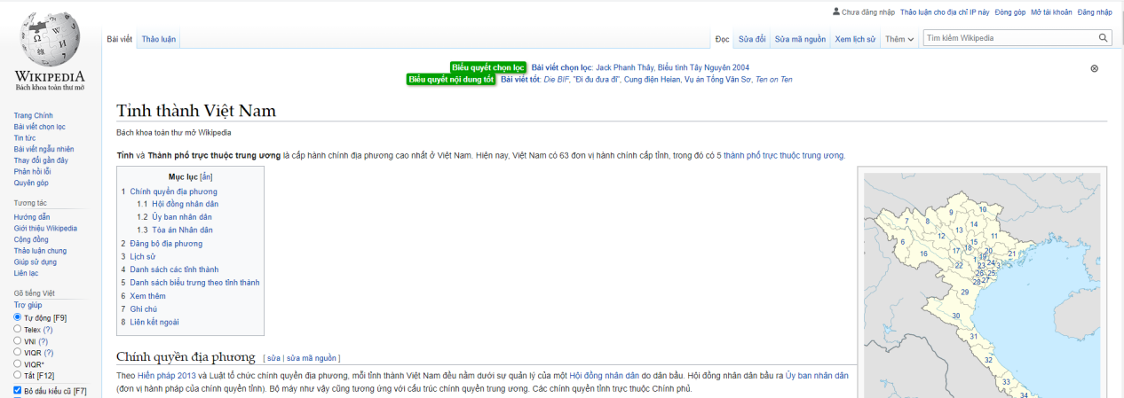

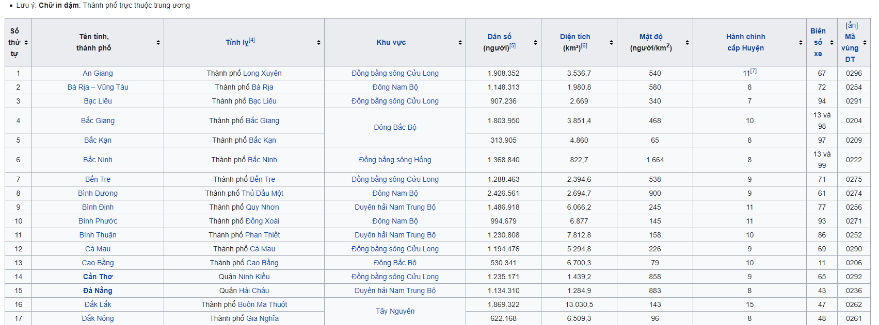

Link Wiki GDP:

<https://vi.wikipedia.org/wiki/Danh_s%C3%A1ch_%C4%91%C6%A1n_v%E1%BB%8B_h%C3%A0nh_ch%C3%ADnh_Vi%E1%BB%87t_Nam_theo_GRDP>

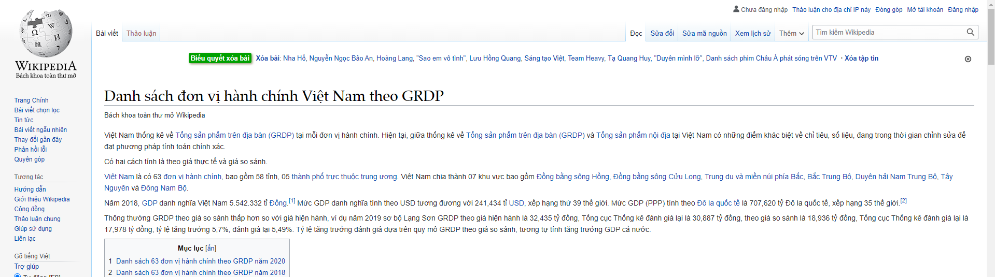

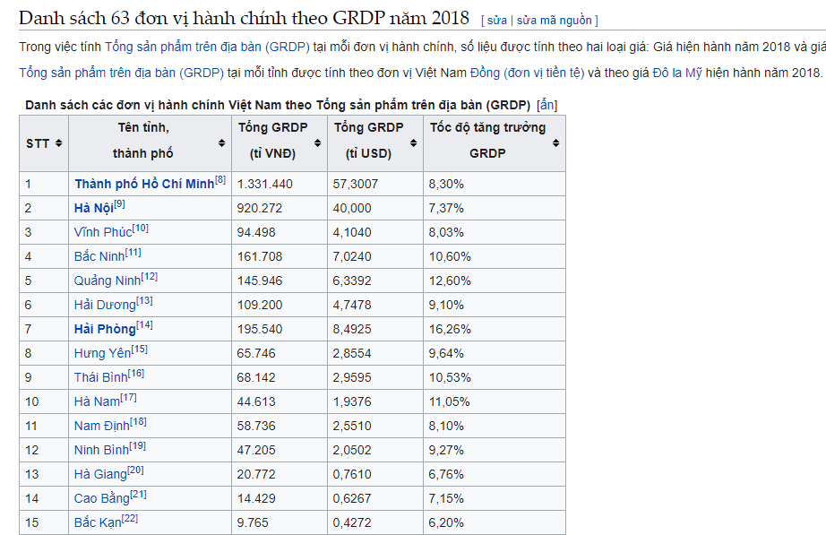

Dashboard tạo ra có tính tương tác giữa các biểu đồ và data source

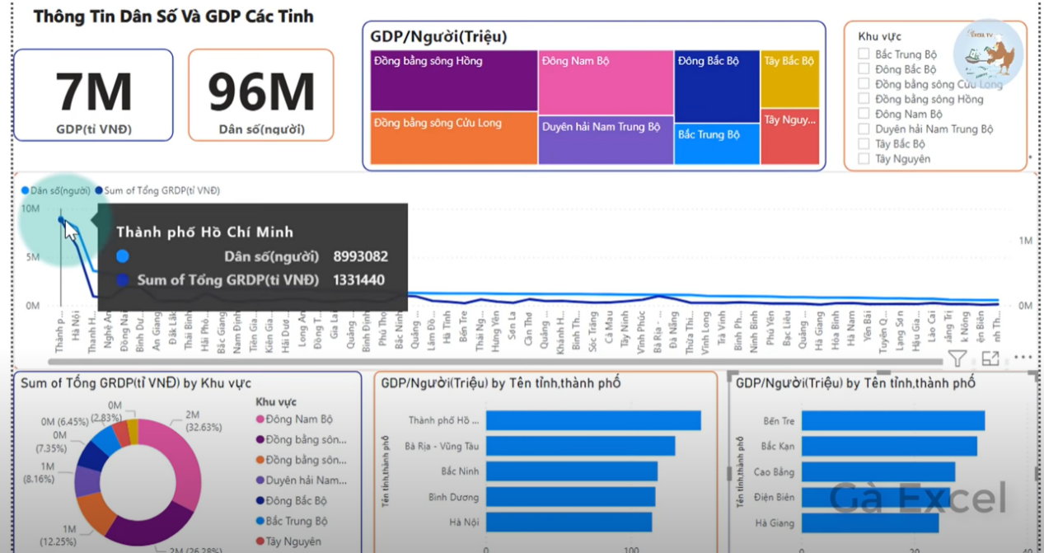

**Bước 1**: Load dữ liệu từ Web

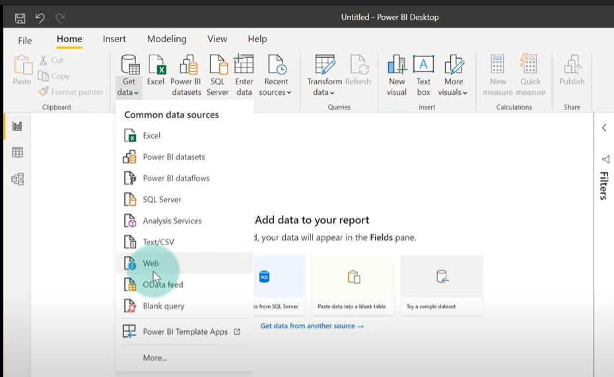

Dán đường dẫn Web có data lên ô URL

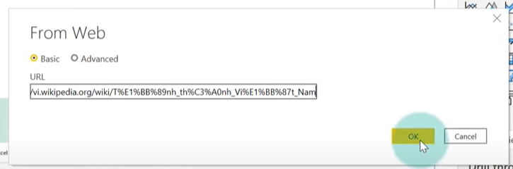

Chọn bảng chứa dữ liệu mong muốn phân tích và nhấn Transform Data để làm sách dữ liệu

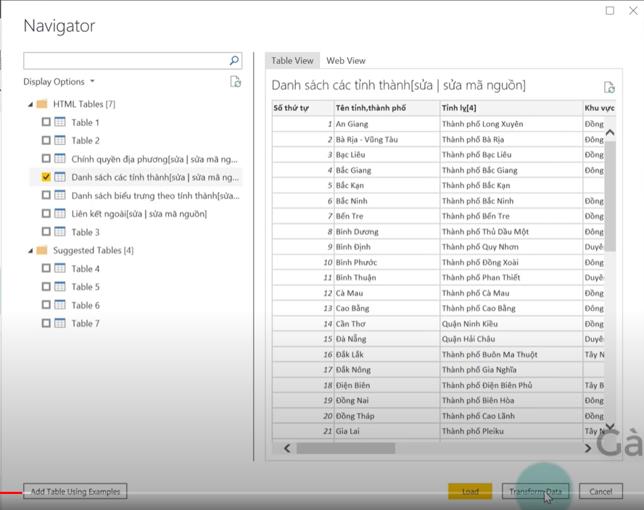

Lúc này ô cửa sổ Power Query Editor sẽ hiện lên

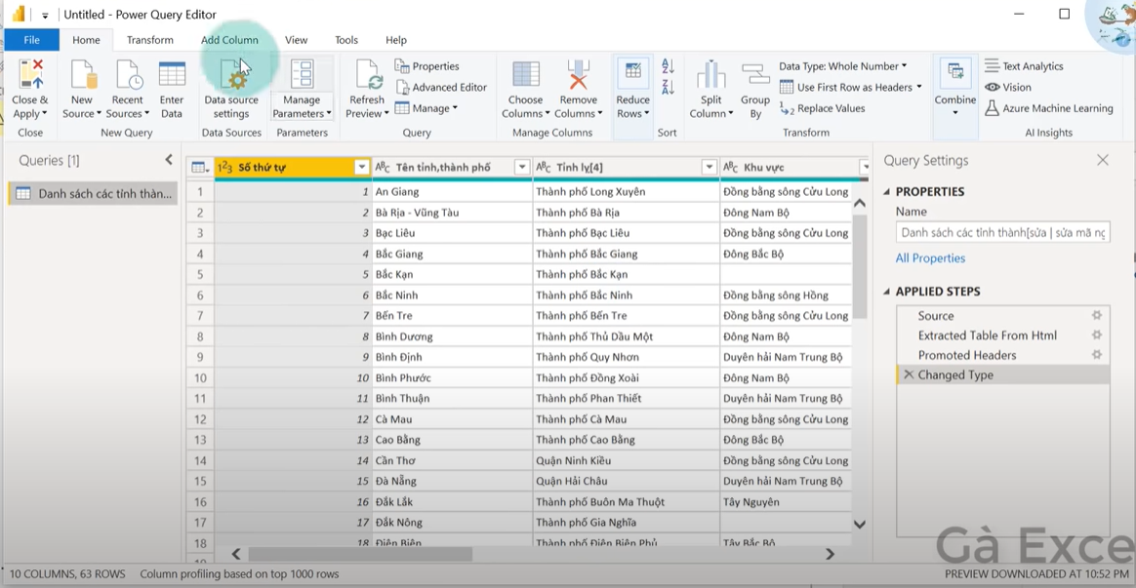

Giữ shift chọn các cột không dùng để bỏ khỏi bảng gồm : Mật Độ, Hchinhcap Huyen, Bien So xe, an Ma Cung DT, Sau đó nhấn phải chuột chọn Remove Columns

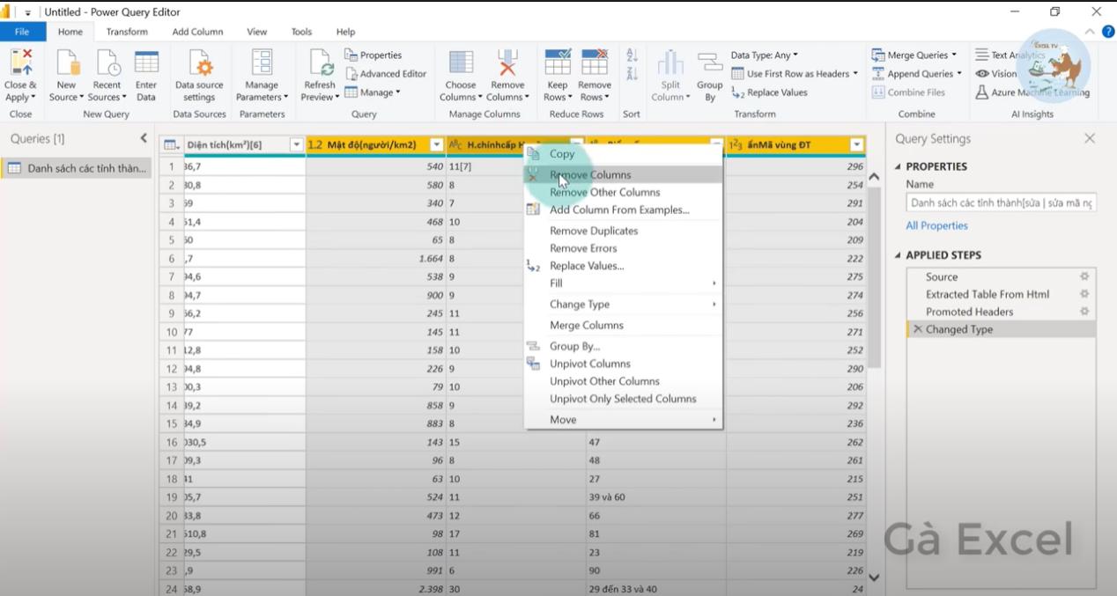

Và cả cột Tỉnh cũng xóa đi

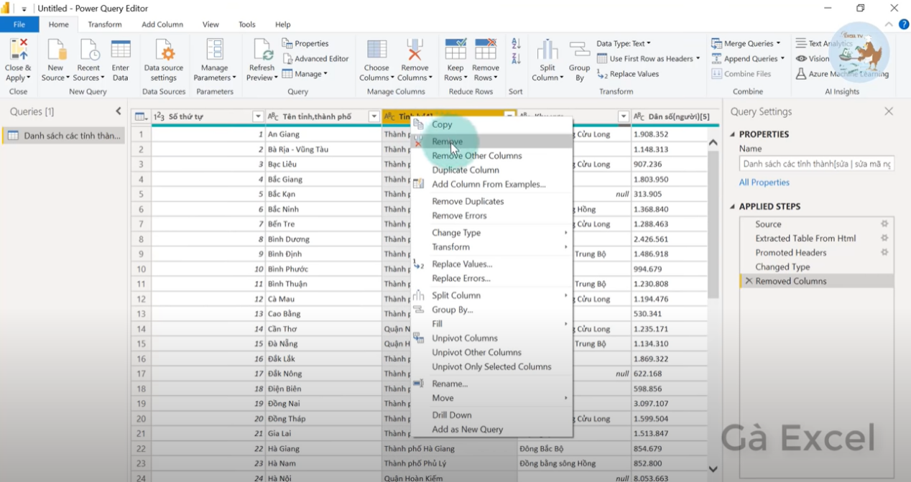

Xem dòng Khu Vuc ta thấy có một số giá trị null là do trong trang Web chúng được merge chung một dòng

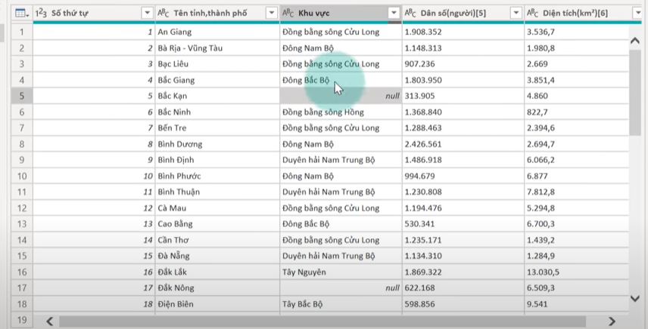

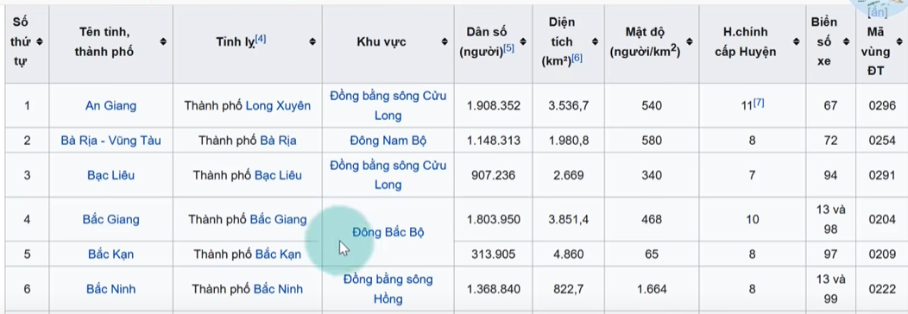

Do vậy chúng ta chọn chức năng dùng dữ liệu Khu Vực trên điền vào dòng tiếp theo nếu dòng đó là null bằng cách nhận phải chuột tại cột Khu Vực và chọn Fill > Down

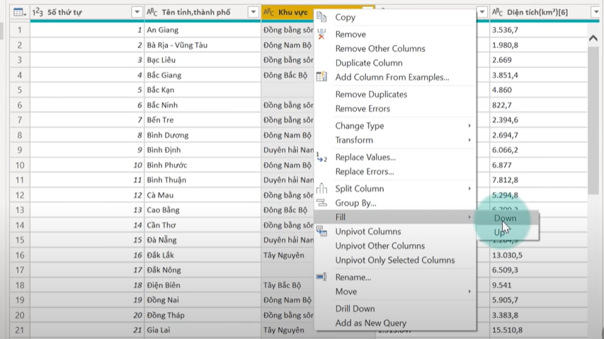

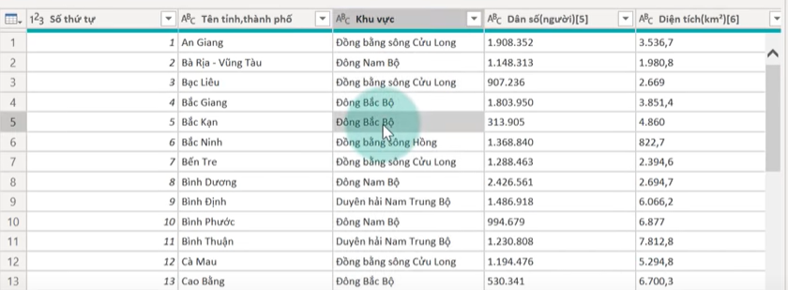

Số trong PowerBI thì hàng chục nghìn dùng dấu “,” còn thập phân dùng dấu “.” nên ta phải thay mục Dân Số từ dấu “.” sang dấu “,” cho đúng

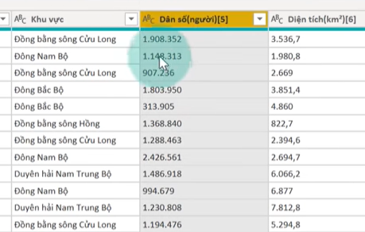

Nhấn phải chuột vào giữ cột và chọn Replace Values

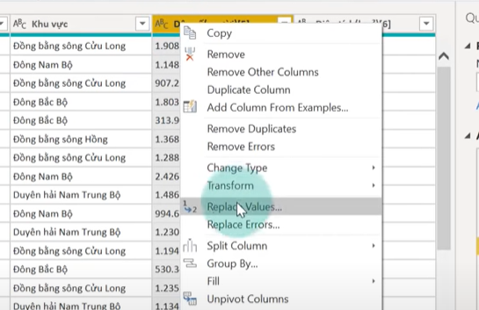

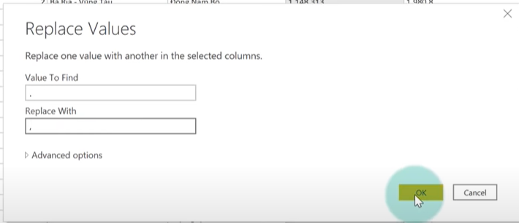

Sau khi đổi xong ta sẽ thấy giá trị Dân Số dùng dấu “,” đã chính xác

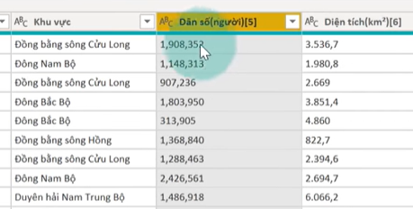

Sau đó nhấn vào ký hiệu “ABC” và chuyển cột này thành số bằng cách chọn “Fixed decimal number”

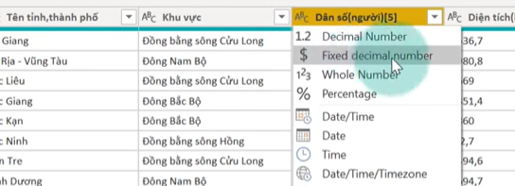

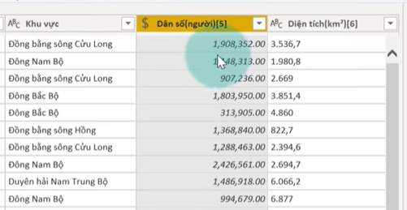

Ta làm tương tự cho cột Diện Tích nhưng tại cột Diện tích ta thấy cả dấu “.” và “,” nên để làm đúng ta tạm chuyển “,” thành “?” sau đó đổi “.” thành “,” và cuối cùng đổi lại “?” thành “.” là xong.

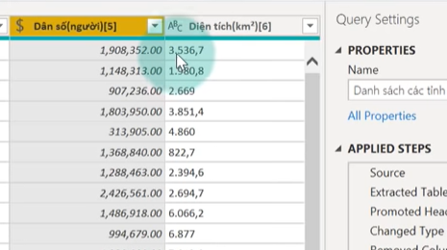

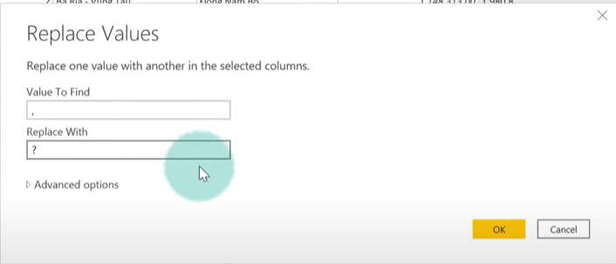

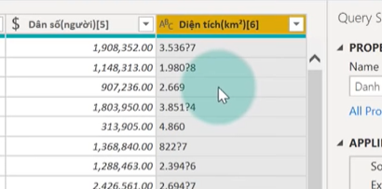

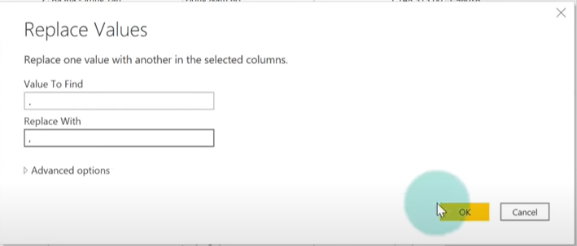

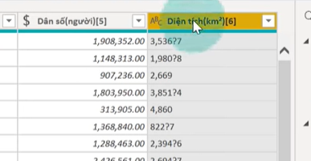

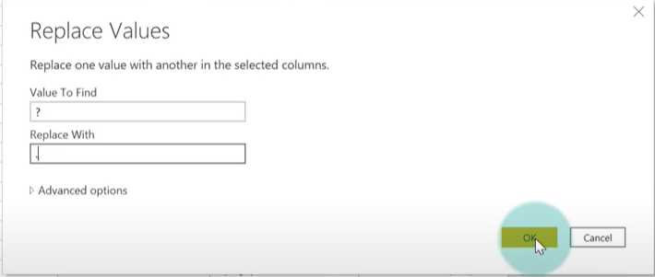

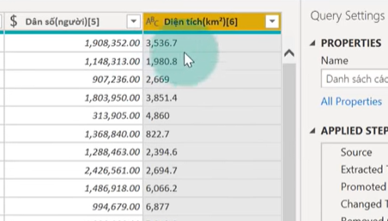

Giờ Diện Tích đã chính xác, ta chuyển cột này thành số như cột Dân Số

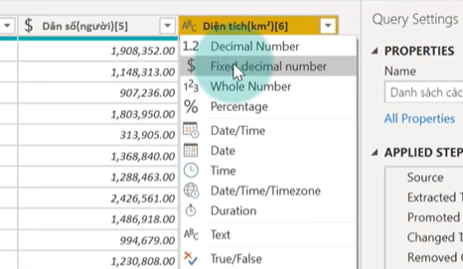

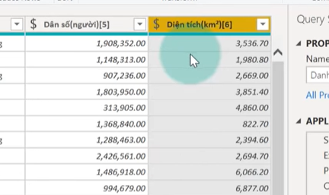

Nấn double chuột vào Header “Diện tích(km2)[6]” và “Dân Số(người)[5]” để xóa hai con số 5 và 6 đi

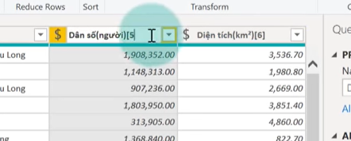

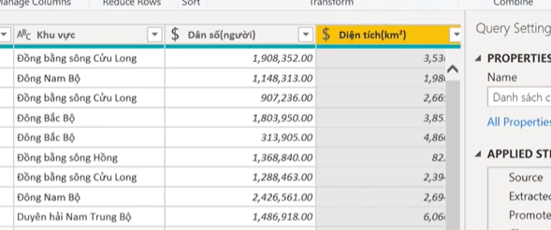

Từ Power Query Editor

Chọn New Source từ Web và tiếp tục với Link về GDP

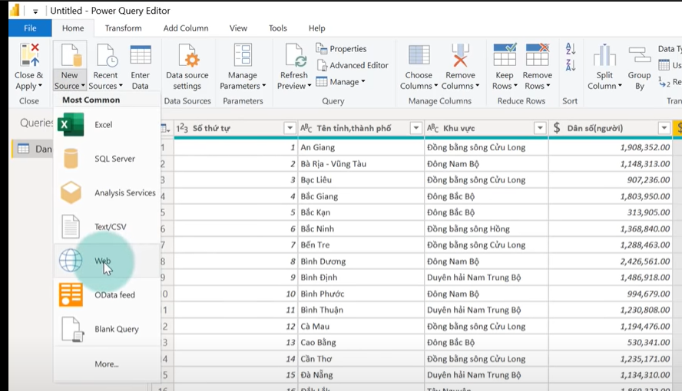

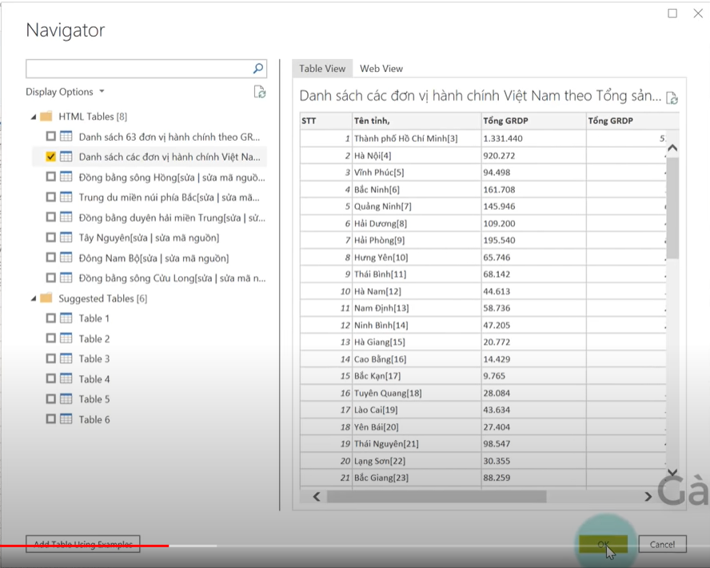

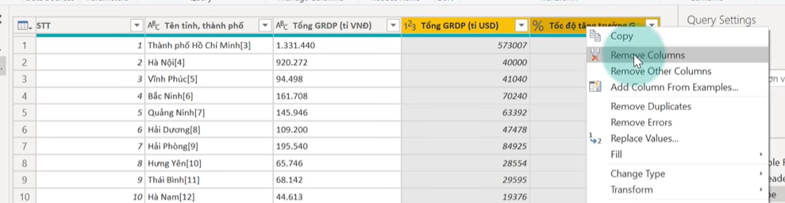

Sửa lại “.” thành “,” cho Tổng GRDP

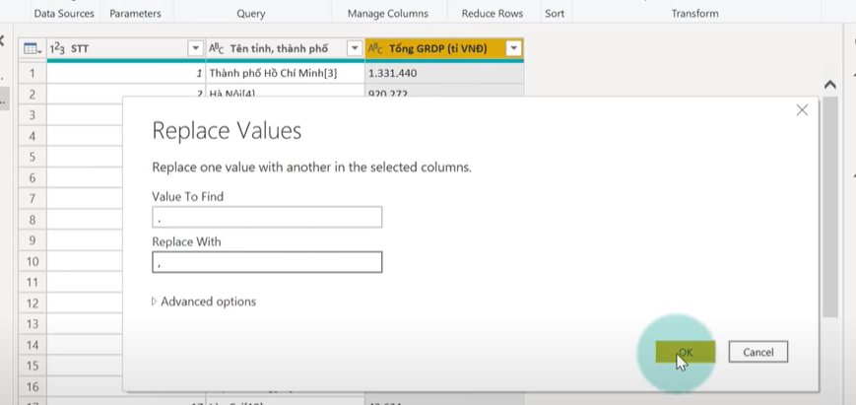

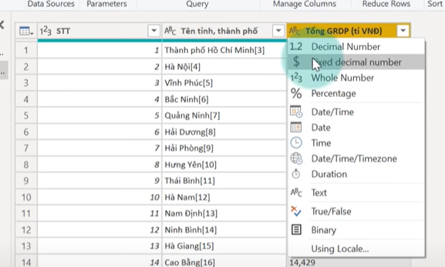

Đổi STT thành Text của cả 2 bảng bằng cách nhấn vào “ABC” và chọn Text

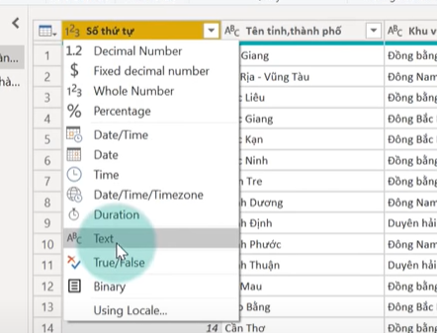

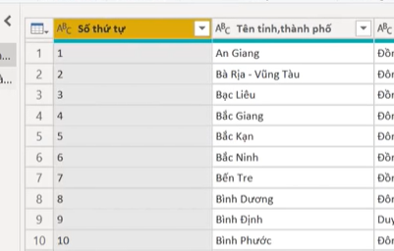

Riêng ô Tên Tỉnh và Thành Phố ta thấy có các dấu [] kèm con số. Ta cần xóa chúng đi để chỉ còn Tỉnh thôi.

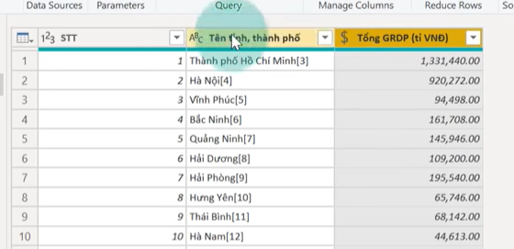

Để thực hiện ta chọn “Add Column” > Custom Column

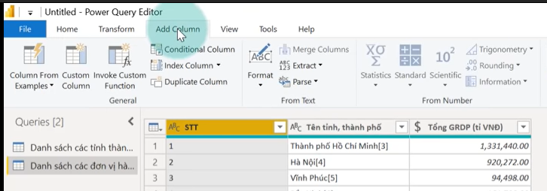

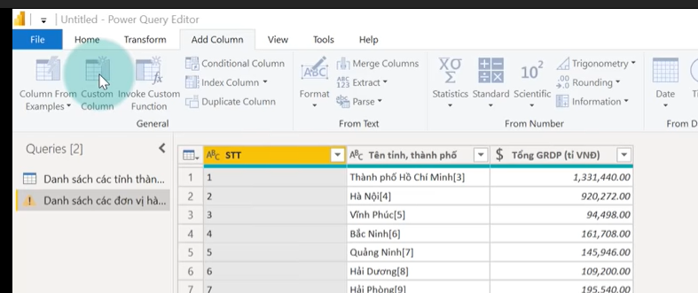

Chọn tên côt mới là Tinh_TP và chọn công thức là remove dấu “[‘ và”]” cùng các số từ “0”..”9”. Muốn chọn cột nào double chuột vào danh sách cột bên phải

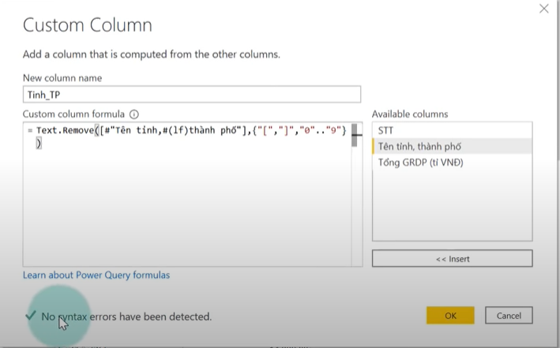

Nếu code DAX đúng thì ta thấy dấu check ở No syntax errors thì ta nhấn OK

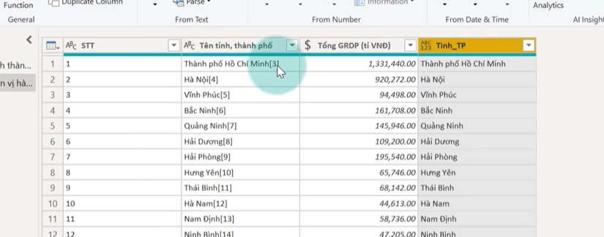

Ta thấy cột mới OK thì ta xóa cột cũ đi và dùng chuột kéo cột mới vào đúng vị trí trên bảng

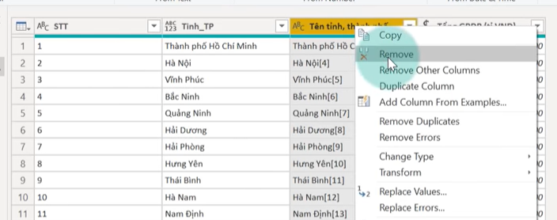

Giờ ta tiến hành merge 2 bảng này với nhau để tạo relationship theo tỉnh thành

Click chọn vào bảng Danh Sách Tỉnh Thành trước

Vào “Home” chọn “Merge Queries”

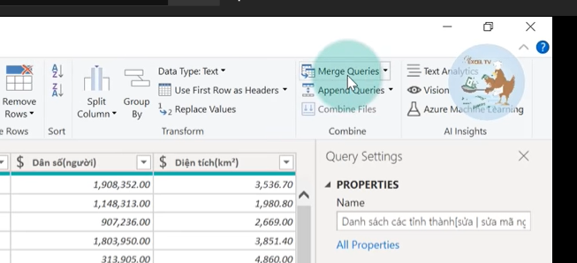

Sau khi bảng Merge hiện ta chọn bảng cần merge là Danh sách GDP

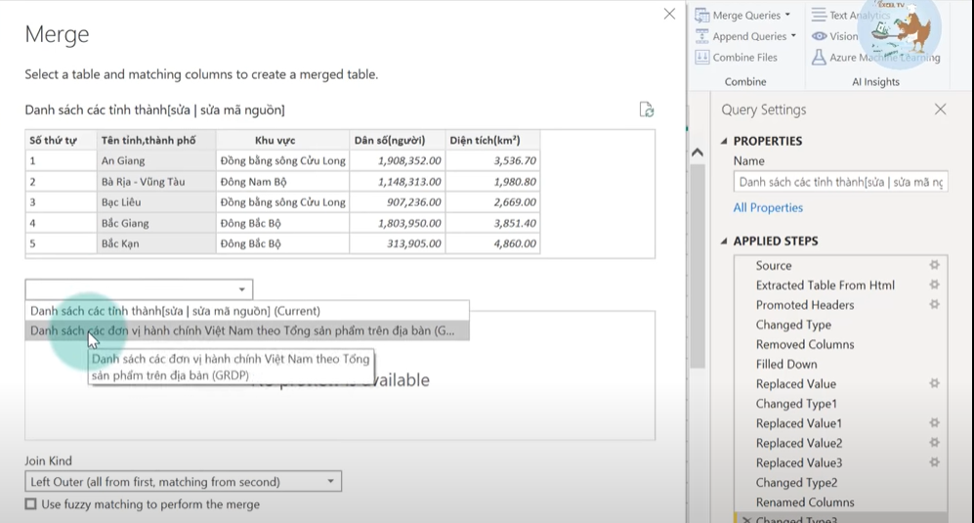

Chọn cả hai bảng là cột Tên Tỉnh Thành Phố để Merge

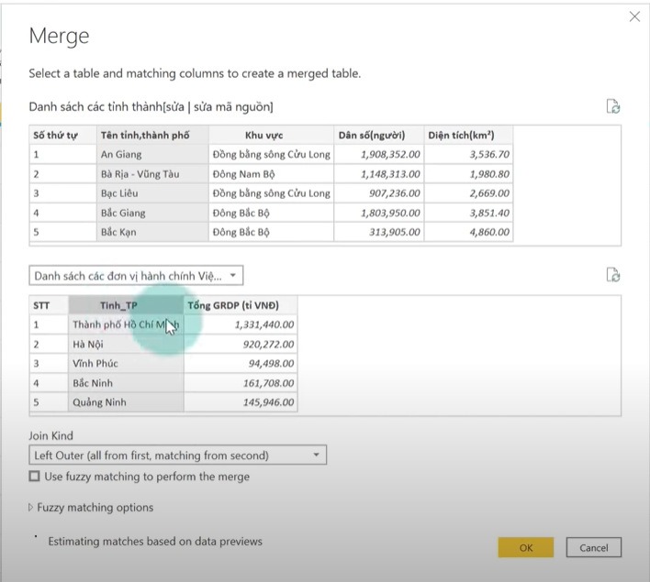

Chọn Ignore Privacy Level

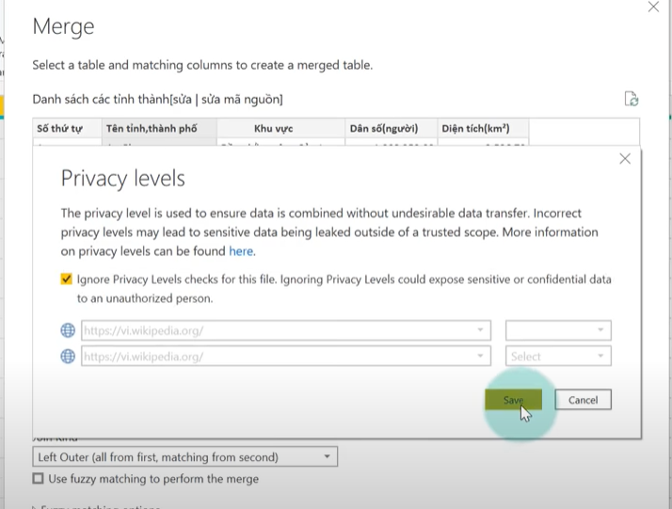

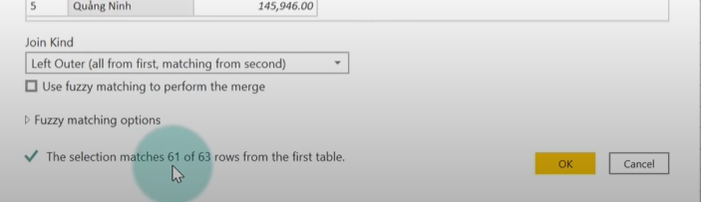

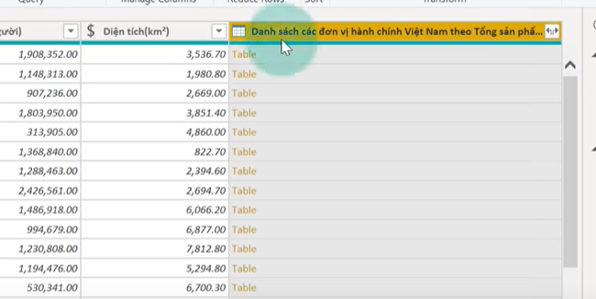

Ta click vào dấu <=> và chỉ chọn hiển thị Tổng GDP và bỏ check Use Original Column as Name Prefix

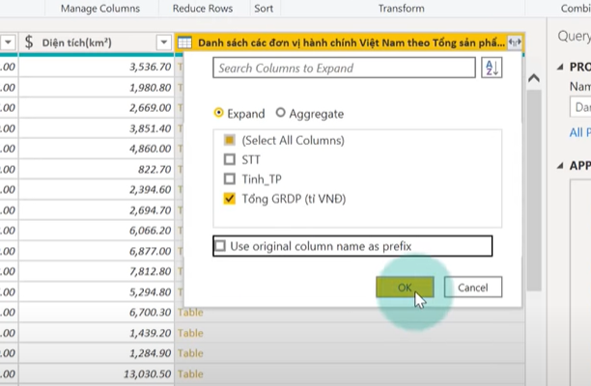

Bây giờ bảng Danh Sách Tỉnh Thành đã có cột Tổng GDP

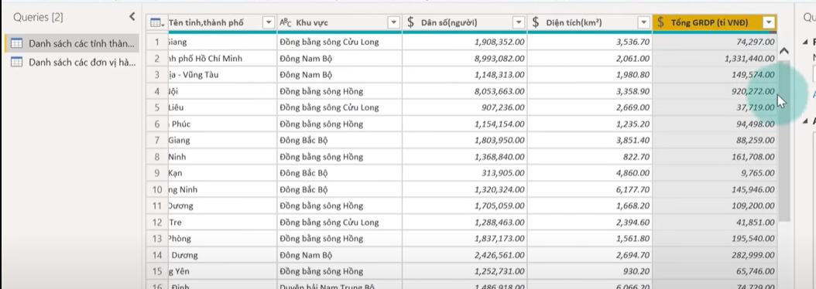

Tuy nhiên ta vẫn thấy có 1 dòng ở Tổng GDP là NULL có nghĩa là tên tính thành phố không khớp để liên kế lấy data. Và ta thấy đó là dòng “Hòa Bình”

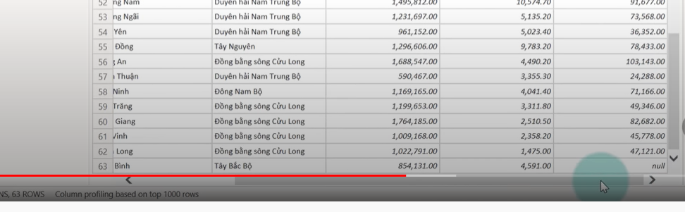

Nên ta chọn tên “Hòa Bình” từ bảng này copy vào bảng kia cho khớp

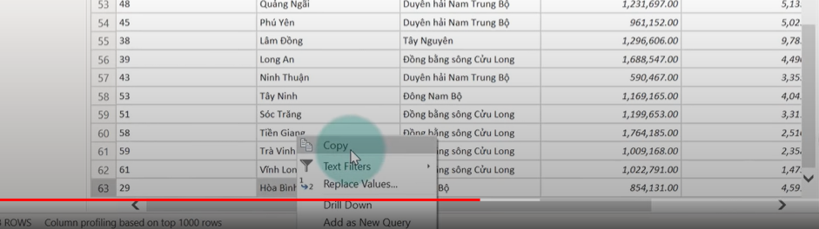

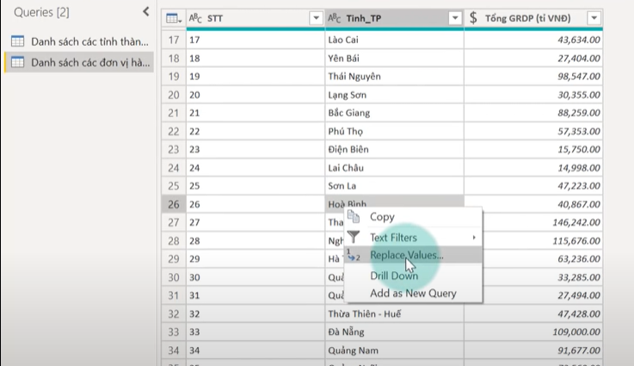

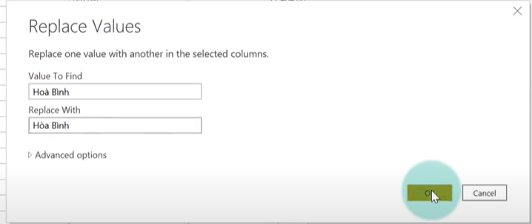

Sau khi copy khớp thì null sẽ thành có giá trị

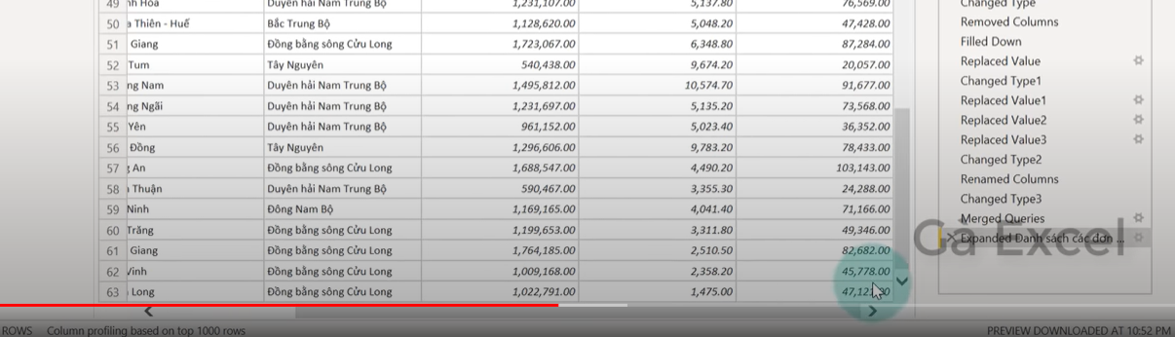

Xong thì chúng ta nhấn “Close & Apply” để chuyển qua thiết kế Dashboard

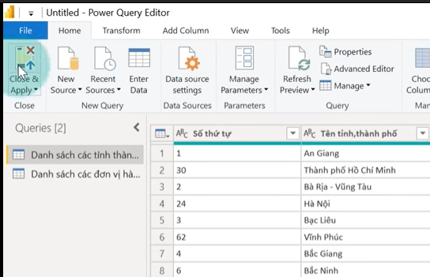

**Bước 2**: Thiết kế Dashboard

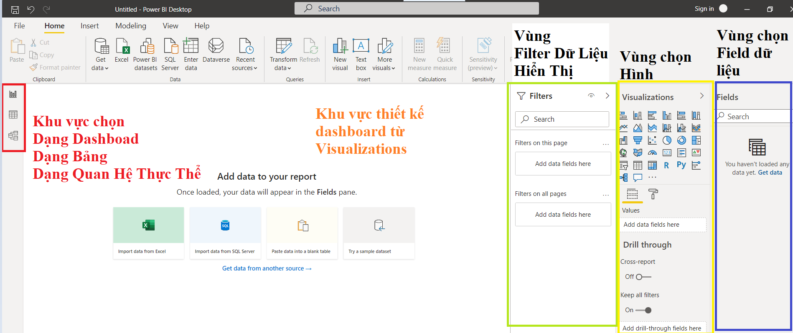

Dạng Dashboard

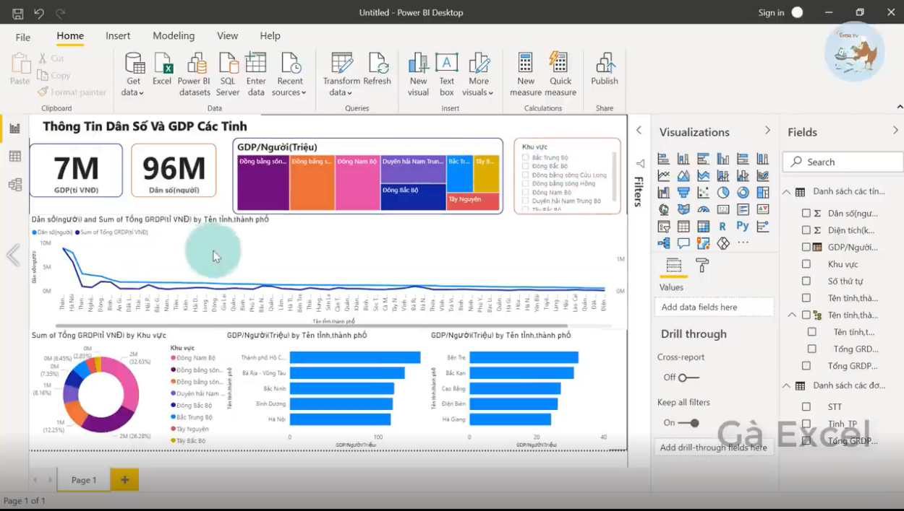

Dạng bảng

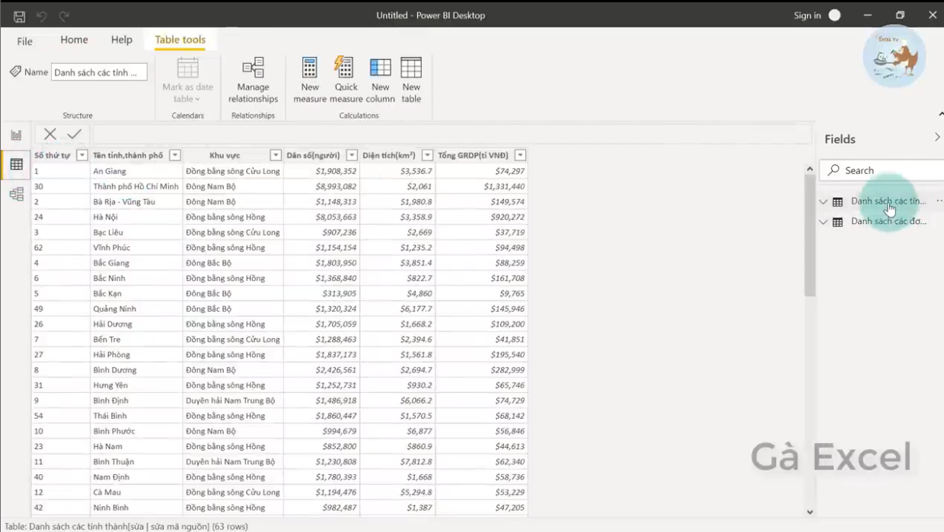

Dạng Thực Thể Quan Hệ

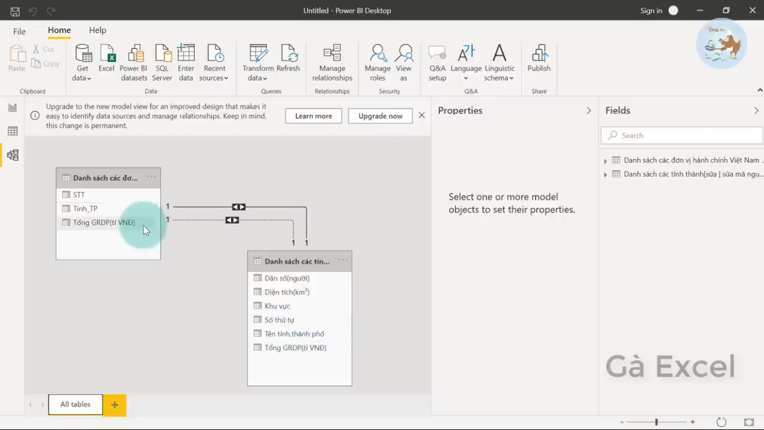

Quay lại dạng dashboard ta cần xác định các Visualization cần hiển thị

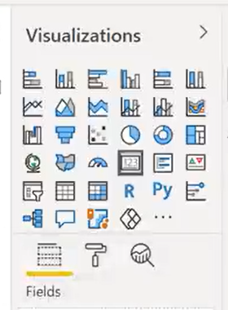

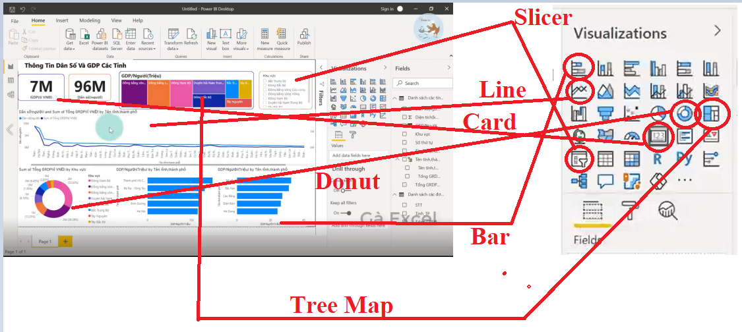

Ví dụ tạo Card

Nhấn double chuột vào Card

Từ ô Field kéo Đặc Tính “Tổng GDP” vào Card

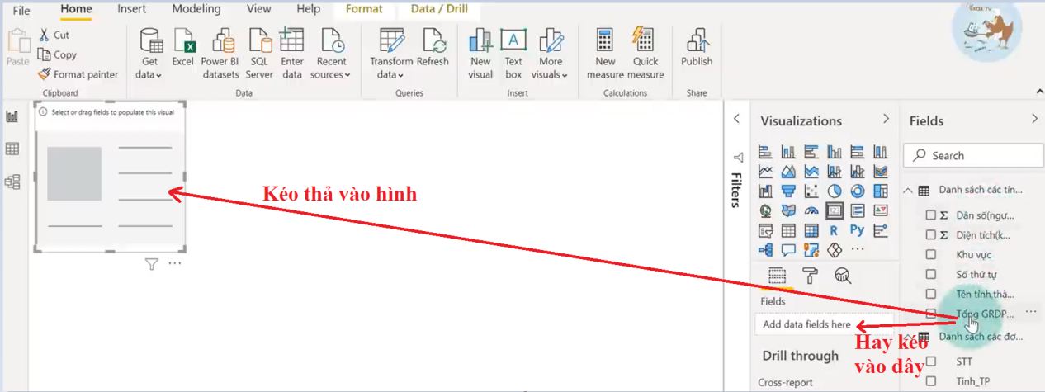

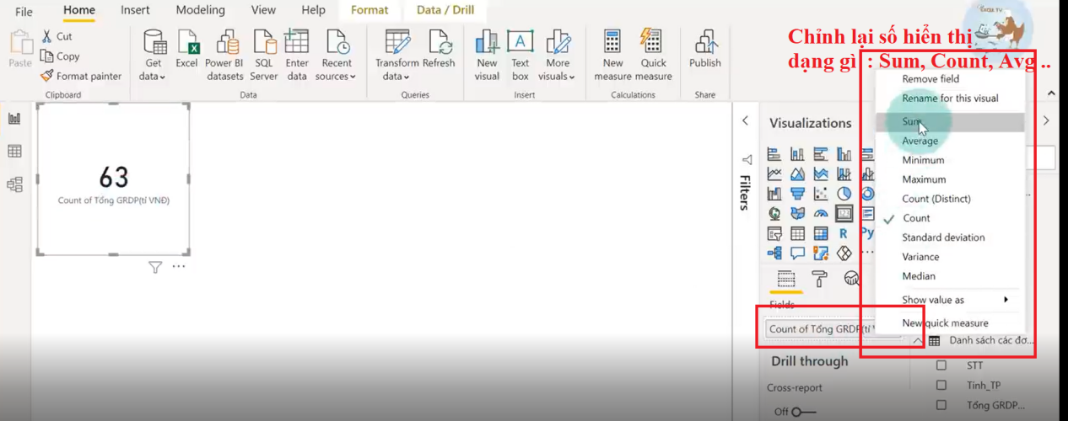

Số đang hiển thị là $ nên ta vào table chỉnh lại bỏ thập phân

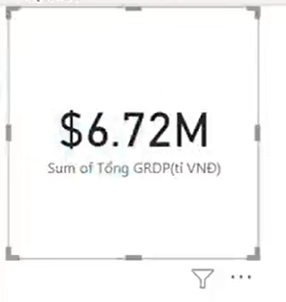

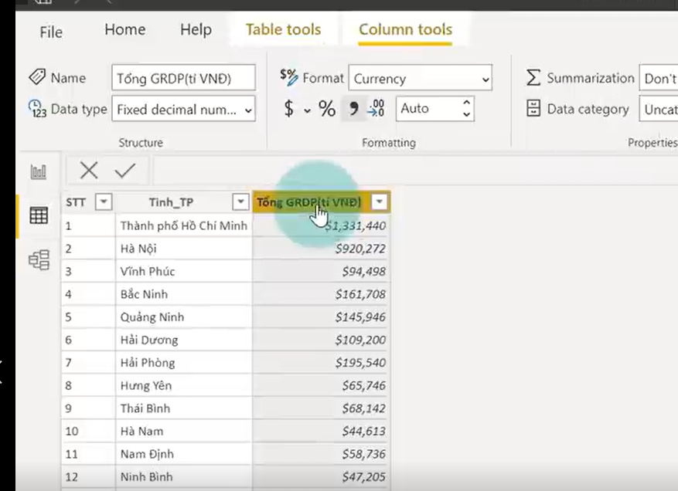

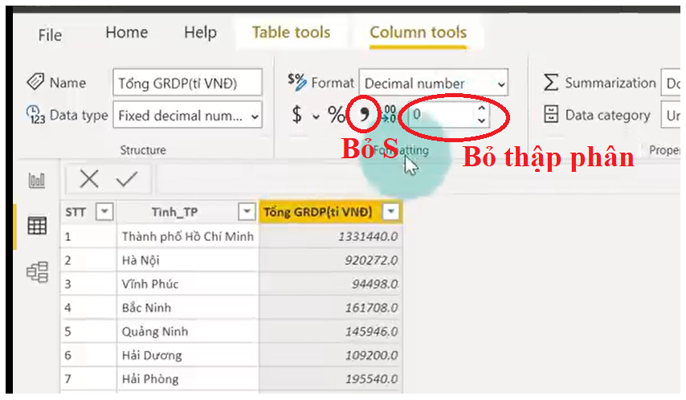

Sửa các cột tiền khác cũng như vậy. Giờ thì tổng tiền hiển thị đúng VND

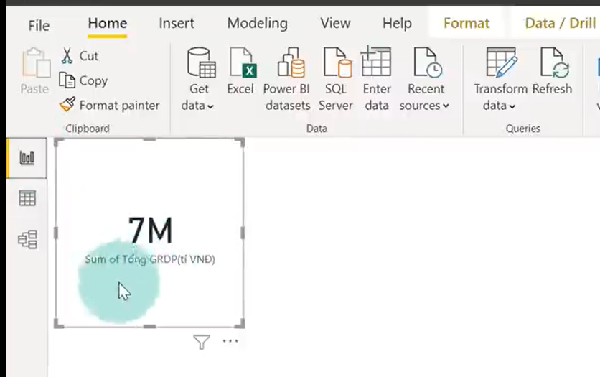

Thêm TextBox và nhập chữ để mô tả

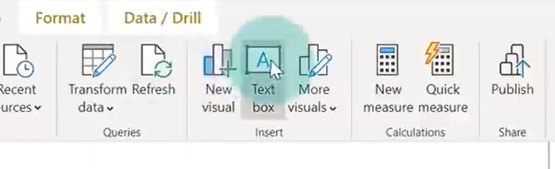

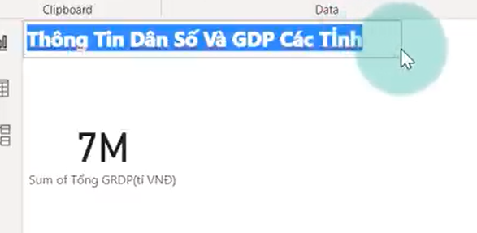

Tương tự tạo Card cho Dân Số

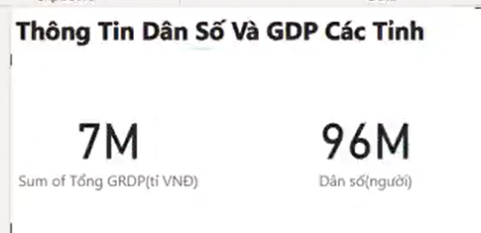

Tiếp theo tạo Line Chart biểu diễn theo thời gian

Kéo Tỉnh làm trục X, Dân số là y1 (Value) và Tổng GDP là y2 (Secondary Value) ta sẽ thấy sơ đồ Line gồm 2 Line. Một Line cho Dân Số của tỉnh đó và Một Line cho Tổng GDP của tỉnh đó

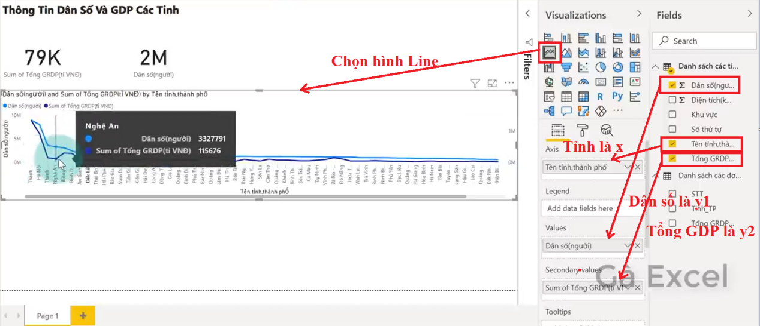

Tương tự cho vấn đề Tổng GDP theo từng khu vực bằng Donut Chart

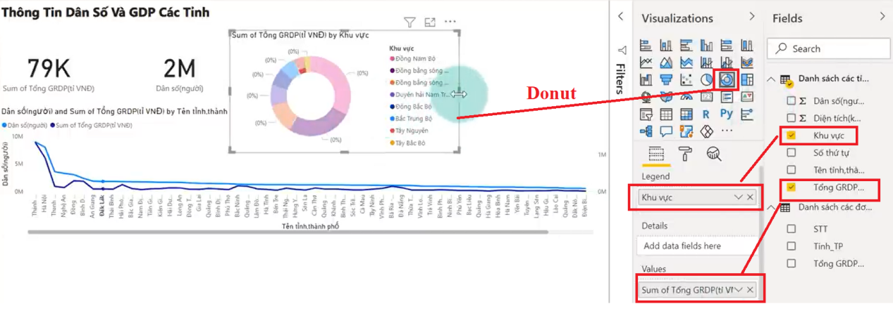

Thêm cột GDP/Người

Ta vào View dạng Bảng và vào Column Tools và chọn New Column

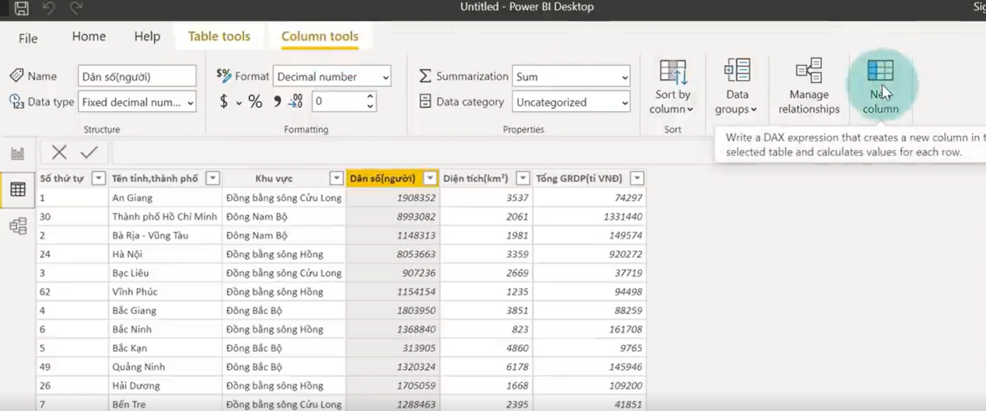

Sau đó gõ công thức tính cột mới theo công thức (dạng DAX)

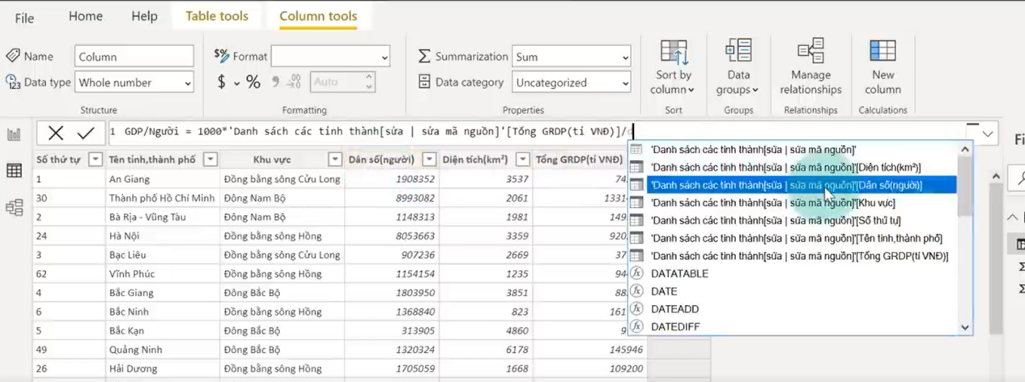

Sau khi xong ta sẽ có cột mới là cột GDP/Người

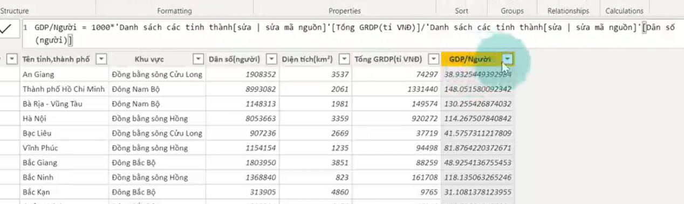

Ta cũng chỉnh sao cho số biểu diễn đơn giản nhất

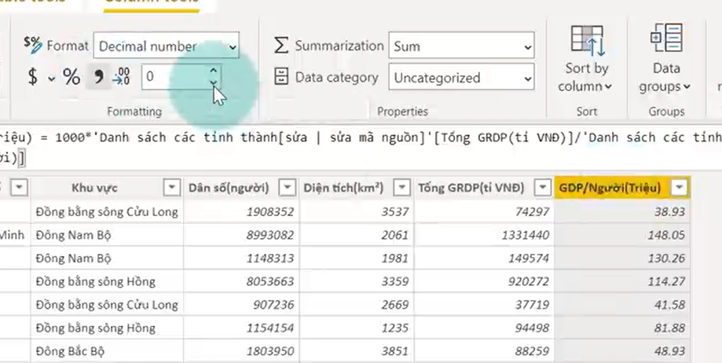

Qua bên dạng Dashboard ta sẽ thấy có thêm Field GDP/Người cho chúng ta sử dụng

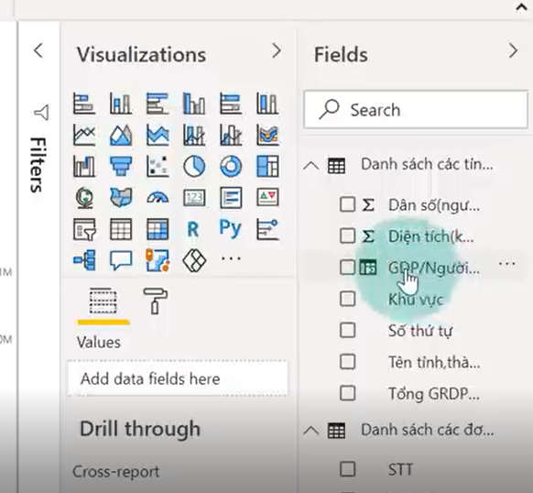

Tương tự ta sẽ tạo thêm biểu đồ cột hiển thị 5 tỉnh thành phố có GDP/Người cao nhất

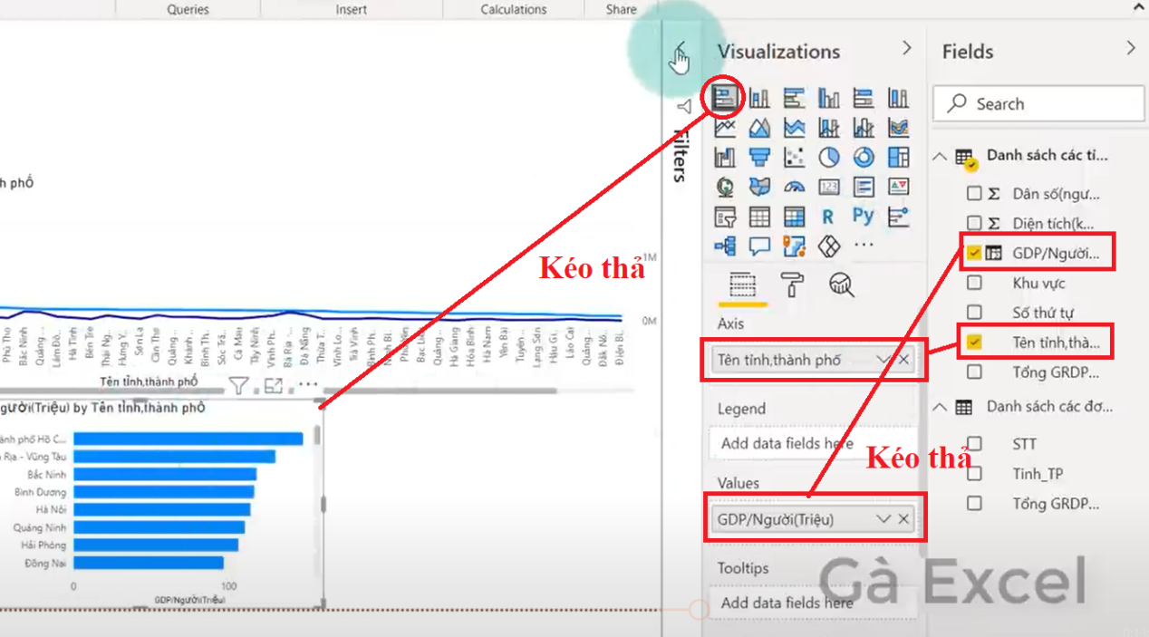

Sau đó ta mở Panel Filter để chỉ hiển thị 5 tỉnh thành có GDP cao nhất

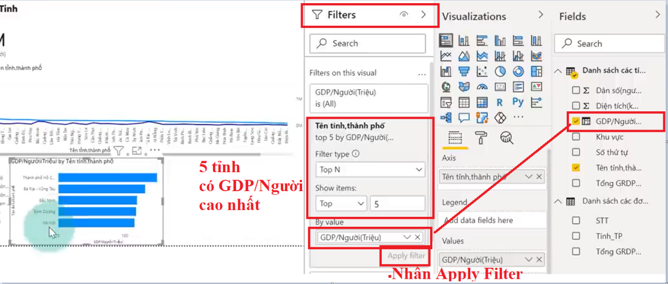

Làm tương tự ta có 5 tỉnh có GDP thấp nhất ta chọn Bottom thay cho Top

Tiếp theo ta làm một ô chọn Slicer và kéo thả Tỉnh Khu Vực vào làm ô chọn theo Khu Vực

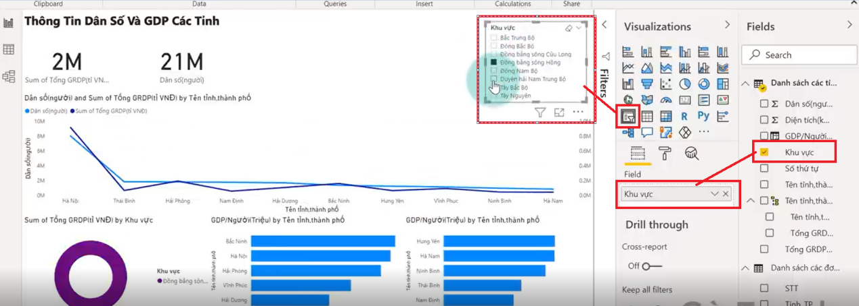

Tiếp theo ta kéo thả tiếp một Tree Map để xem dạng Map về GDP

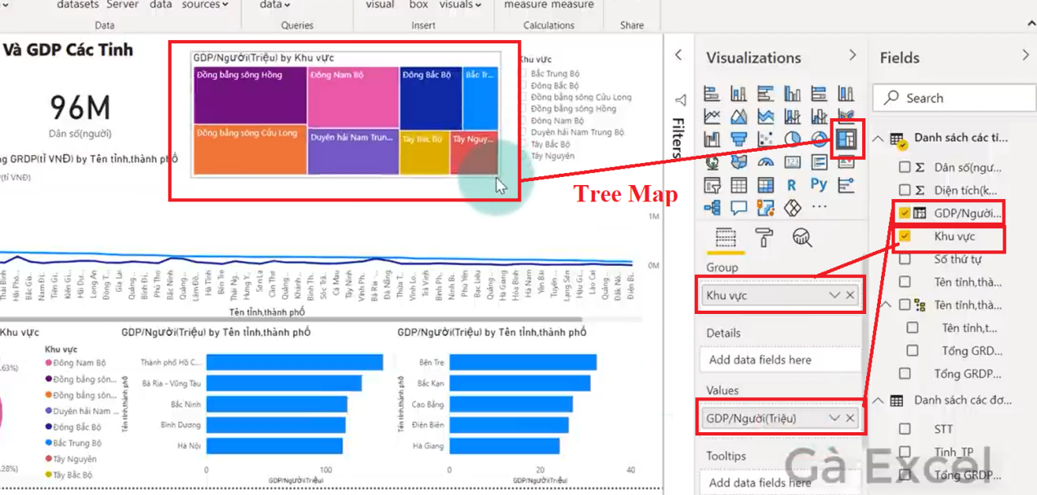

Để một Dashboard đẹp ta cần chọn biên hoặc chỉnh lại các thuộc tính như Title, hay Label biểu đồ

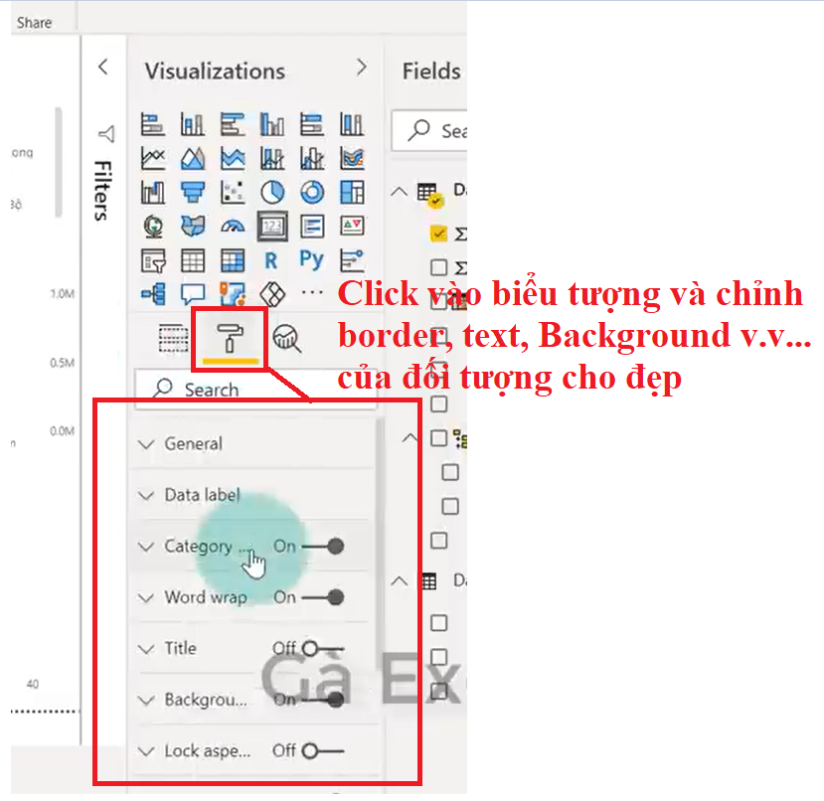

Cuối cùng ta có một Dashboard ưng ý và lưu lại thành file

